Отдел образования, спорта и туризма
Петриковского районного исполнительного комитета

Государственное учреждение образования
«Средняя школа №1 г.Петрикова»

Из опыта работы
учителя начальных классов:
Перережко Олега Владимировича

г.Петриков,
2017г.

МАТЕМАТИКА
Тема. Закрепление приёмов деления многозначных чисел на однозначное число. Решение задач.

Цели: 1) закрепить изученные приёмы деления многозначных чисел на однозначное, совершенствовать вычислительные навыки, упражняться в решении уравнений и составных задач; 2) развивать логическое мышление, внимание, память; 3) воспитывать стремление к здоровому образу жизни.

Оборудование: учебник по математике, сигнальные карточки красного и зелёного цвета, карточки с дифференцированными заданиями для индивидуальной работы, конверт с письмом из Африки от доктора Айболита, рисунок с изображением доктора Айболита, ксерокопия письма от доктора Айболита для каждого учащегося, иллюстрации с изображением шиповника, апельсина, смородины, малины, лимона, хрена, чая и морса, ватно-марлевая повязка, сделанные из бумаги ромашки для рефлексии, картинки с изображением солнышек и тучек, выставка книг на тему «Здоровье. Здоровый образ жизни».

Ход урока
- Организационно-мотивационный этап.
Долгожданный дан звонок,
Начинается урок.
Урок «Закрепление»
Даёт нам понять,
Что мы умеем,
И что должны знать.

- Ребята, вы готовы помочь друг другу в преодолении трудностей, в повторении изученного нового материала? Тогда улыбнитесь один одному и садитесь.
А теперь проверь дружок:
Ты готов начать урок?
Всё на месте, всё в порядке:
Ручка, книжки и тетрадка?
Все ли правильно сидят?
Все внимательно глядят?

- Этап постановки целей и задач урока.
- Тема нашего урока, ребята: «Закрепление приёмов деления многозначных чисел на однозначное число. Решение задач». На нём нам предстоит повторить и закрепить изученные приёмы деления многозначных чисел на однозначное, совершенствовать вычислительные навыки, упражняться в решении уравнений и составных задач.
- Итак, начнём.
- Этап проверки домашнего задания.
- Прежде чем приступить к проверке домашнего задания, я хотел бы раздать отдельным детям карточки с заданиями. Вы быстренько просмотрите их и подумайте, как с ними справится. В проверке домашнего задания эти учащиеся не принимают участия. И работать они будут у доски. Разобрались? (Да.)
Карточка №1. Девочка отрезала от мотка 2 м тесьмы. Это 1/4 часть всего
мотка. Какова длина всего мотка?
(2 ∙ 4 = 8 (м))

Карточка №2. Сумма двух чисел равна 7, а их произведение равно 10.
Найди эти числа.
( 5 + 2 = 7
5∙2=10)
Карточка №3. 10 деревьев посажено в ряд на расстоянии 5 м друг от друга.
На каком расстоянии находятся крайние деревья?
(45 м)
Карточка №4. Найди закономерность и определи два следующих числа: 12,
14, 13, 15, 14, 16, …, … .
(15, 17)

- Ну, что ж проверка домашнего задания. В целях экономии времени пользуемся сигнальными карточками красного и зелёного цвета. Напоминаю: карточка зелёного цвета означает «да», красного – «нет». Вспомнили?
- Тогда первое задание – задача №11. Прежде чем начать проверку этого задания, скажите: кто может начертить схему этой задачи? Пожалуйста к доске … .

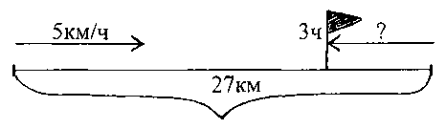

- Итак, задача №11.
- Второе задание – примеры №12. (Дети цепочкой называют результаты числовых выражений.)
- Проверим карточки.
- Хорошо молодцы!
IV. Устный счёт
Любая в математике работа,
Не обходится без устного счёта.
- Весь сегодняшний урок, ребята, мы посвятим очень важной и злободневной теме, теме начатой на предыдущих уроках. Звучит она следующим образом «Здоровье. Здоровый образ жизни». Тем более, что сейчас такая пора года, когда эта тема становится ещё актуальнее.
Так вот, сегодня утром я получил странный конверт. (Демонстрируется конверт.) Обычный на первый взгляд конверт, адресованный нам с вами. В нём находилось письмо. Вот оно. (Демонстрируется письмо.) Письмо как оказалось из Африки от доктора Айболита. Этот всем известный и глубокоуважаемый врач выражает озабоченность тем фактом, что с наступлением холодов возрастает опасность заболевания страшной инфекцией. И зачастую эта инфекция приобретает характер эпидемии. Что же это за инфекция вы сейчас и выясните. Я размножил его письмо и положил вам на парты. В процессе знакомства с ним подумайте, о чём его содержание и постарайтесь выполнить следующие задания.
Задания для работы в центрах:
а) «математический центр» – найдите все числа в тексте и поставьте к ним вопросы, чтобы получились задачи;
б) «центр грамоты» – найдите непонятные слова и объясните их лексическое значение;
в) «исследовательский центр» – исследуйте текст и подумайте, почему так быстро распространяется инфекция;
г) «центр чтения» – подготовьте ваши рекомендации по профилактике услышанной инфекции.

Учитель читает текст письма.

- Ребята, так о какой же инфекции предупреждает нас доктор Айболит? (Об инфекции, получившей название грипп.)
- Правильно.
- Какие непонятные слова отыскал «центр грамоты»? (Глобальный, эпидемия.) Объясните их лексическое значение. (Один из учеников объясняет лексическое значение непонятных слов.)
- «Математический центр»: какие числа встретились в тексте? (100, 15, 20, 2.) Ваши вопросы к ним. (Сколько человек не болеет гриппом? Какая часть населения болеет гриппом? Сколько человек болеет гриппом во время эпидемии?)
- «Исследовательский центр»: так почему же так быстро распространяется гриппозная инфекция? (Потому, что эта инфекция легко передаётся от больного человека к здоровому. Больные люди постоянно перемещаются из одного места в другое, из одного города в другой и заражают здоровых. Поэтому грипп быстро распространяется.)
- Ваши рекомендации «центр чтения» по профилактике гриппа. (Побольше гулять на свежем воздухе. Особенно в парках, где растут сосны и ели. Эти деревья выделяют вещества, которые положительно влияют на наше здоровье.)
- Правильно. Только хочу добавить, может вы не знаете, но вещества, которые так благоприятно влияют на наше здоровье называются фитонциды. Запомните это.

- 1. А теперь обратите, пожалуйста, внимание на ряд вот этих чисел: 3219, 4000, 5638, 6417, 315.
Прочитайте их. (Дети выполняют задание.) Найдите среди них лишнее. (Лишние числа: 4000 – оно круглое и 315 – оно трёхзначное.)
- Представьте число 315 в виде суммы разрядных слагаемых. (315 = 300 + 10 + 5.) 315 – это столько человек в нашем городе уже заболело гриппом.
- 2. Сравните, не вычисляя:
1/12сут. * 1сут. (Часть всегда меньше целого.) 1/12 часть суток – это продолжительность прогулок на свежем воздухе для профилактики гриппа.
400 * 40 (Трёхзначное число всегда больше двузначного.) 40° – это температура человека, больного гриппом.
4 * 1000 и 40 * 1000 (При одинаковых вторых множителях произведение меньше там, где меньше первый множитель.) 4 – это столько проветриваний помещения в сутки необходимо для профилактики заболевания гриппом.
45000 * 2 и 2 * 45000 (От перестановки множителей произведение не меняется.) Произведение чисел 2 и 45000 увеличенное в 1000 раз – это количество вирусов, находящихся в непроветриваемом помещении.
3. Назовите наименьшее и наибольшее значения переменной а. (6, 14.)
5 < а < 15 (а больше 5 и меньше 15.) От 6 до 14 дней длится заболевание гриппом.
- И с этим вы справились. Идём дальше.
- Наилучшими препаратами в борьбе с гриппом являются витамины. И в частности витамин С. Есть очень много полезных продуктов, содержащих этот витамин. Среди них шиповник, апельсин и лимон. Определите их место в этой цепочке.

Шиповник – ?
Апельсин – ?, не на 1-ом и не на 3-ем местах.
Лимон – ?, не на 1-ом месте.

(Дети определяют место плодов в цепочке и доказывают свою точку зрения: 1 место – шиповник, 2 место – апельсин, 3 место – лимон.)
- А сейчас давайте попробуем определить, где больше всего витамина С. Для этого мне понадобится ваша помощь. Будьте предельно внимательны.

В шиповнике 300мг витамина С (Записываю.), в апельсине 1/10 часть этого количества (Сколько это? 30мг записываю.), половина этого количества в лимоне (Это … . 15 мг записываю.), а в киви в 10 раз больше, чем в лимоне (Ваше мнение? 50мг записываю.), ну и в хрене столько же, сколько в шиповнике (Значит … . 300 мг записываю.).

- Так где же больше всего витамина С? (В хрене и шиповнике.)
- Помните! Витамин С повышает сопротивляемость организма к заболеваниям и разрушается при высокой температуре.

V. Этап закрепления знаний и способов действий.
- В борьбе с гриппом полезны многие напитки, но особенно важны некоторые из них. Что же это за напитки, сможете узнать лишь справившись с закодированными примерами.

а) Решите примеры (письменно у доски):

«Центр «Центр «Математический центр»
чтения» грамоты» «Исследовательский центр»

308 | 109 | 203
й | ч | а

- Не забудьте записать дату и название работы.

б) Найдите ошибки:
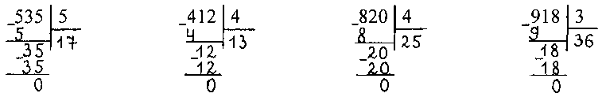

103 | 306 | 205 | 107
о | с | р | м

- Так, что же это за напитки? (Чай и морс.)
- А что такое морс? (Напиток, сделанный из фруктового варенья.)
- Ну, а почему его нужно делать в тёплой воде, а не в горячей? (Чтобы не разрушался витамин С.)

Физкультминутка.
- Хорошее здоровье – это ещё и своевременный отдых. Снять накопившуюся усталость поможет точечный массаж. (Индийская точка – 10 раз, надбровные дуги – 10 раз, крылья носа – 10 раз, мочки ушей – 10 раз, за ушами – 10 раз.) А нагрузку на глаза – физкультминутка для глаз.

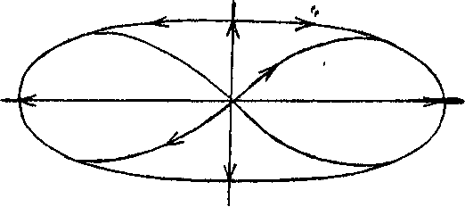

- Отдохнули. А сейчас вернемся к работе. Остальные учащиеся будут работать с индивидуальными карточками. Я проверю их по окончании урока. А вы послушайте, пожалуйста, задачу.

Для приготовления витаминного чая взяли 96г сухих ягод. 1/3 часть – шиповника, 25г – смородины, остальное – малина. Сколько граммов малины взяли для приготовления витаминного чая?
Задания для работы в центрах:
а) «центр грамоты» – самостоятельно прочитайте задачу и найдите словарные слова. (Ягода, смородина, малина.)
б) «математический центр» – что обозначает каждое из чисел в этой задаче?
в) «центр чтения» – зачитайте вопрос задачи.
г) «исследовательский центр» – определите, какая схема подходит для этой задачи.
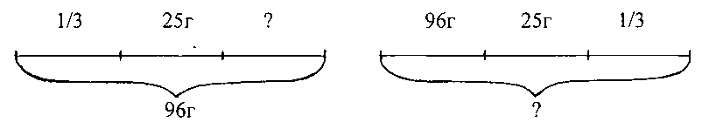

- А теперь самостоятельная работа. Решите данную задачу в своих тетрадях. Один ученик будет работать у доски. Это … . Творческой группе иное задание – записать решение задачи, используя числовое выражение. К доске подойдёт … .

1) 96 : 3 = 32 (г) 96 - (96 : 3 + 25 ) = 39 (г.)
2) 32 + 25 = 57 (г) Ответ: 39 граммов малины.
3) 96 – 57 = 39 (г)
Ответ: 39 граммов малины.

- Проверим самостоятельную работу. (Идёт проверка самостоятельной работы.)

- Если в доме есть больной, то остальным членам семьи не обойтись без этого предмета.
- Он имеет форму геометрической фигуры, есть углы, но это не треугольник, углы у него прямые, а противоположные стороны равны. Что это за фигура? (Эта фигура – прямоугольник.)
- Действительно, эта фигура – прямоугольник, а предмет называется ватно-марлевой повязкой.
- Если вы ухаживаете за больным гриппом, вам обязательно нужна марлевая повязка.
- А теперь послушайте, пожалуйста, задание.

Длина ватно-марлевой повязки 15 см, а её ширина – 10 см. Найдите площадь и периметр марлевой повязки. (Устно.)
S=15 ∙ 10 = 150 (см²)
P=15∙2+10 ∙ 2 =50(см)
- Молодцы!
- Ну, а чтобы не заболеть гриппом, нужно заниматься одной замечательной процедурой. О её названии узнаете, решив примеры.

224 ∙ 4 310 ∙ 6 1255 ∙ 5 (Письменно у доски.)
(496) (1860) (6275)

132∙3 2024∙4 4608∙8 (По одному человеку от каждого центра.)
(396) (8096) (36864)
«Центр «Центр «Математический
чтения» грамоты» центр»

396 | 8096 | 36864 | 496 | 6275 | 1860
ка | ва | е | за | ни | ли
- Что же это за процедура? (Закаливание.)
- А исследовательский центр определит его продолжительность. (Устно.)

1 < а < 15 (От 1 до 15 минут.)
- Молодцы!
- А теперь посмотрите, пожалуйста, вот на эти уравнения и выберите то из них, в котором неизвестный компонент находится действием деления.

x : 8 = 3960
6842 : x = 3421 (Письменно у доски.)
x : 9 = 9999

- Как называется здесь неизвестный компонент? (Делителем.)
- Чему он равен? (2.)
- Правильно. 2л жидкости должен выпивать человек, болеющий гриппом.

VI. Этап подведения итогов урока. Рефлексия.
- А теперь подведём итог нашего урока. Прежде всего рефлексия. У вас на партах лежат сделанные из бумаги ромашки. Ромашка, как известно, лекарственное растение. Они помогут нам определить с каким настроением вы подошли к заключительной части урока. Если у вас отличное настроение, прикрепите свой цветок к изображению улыбающегося солнышка, если хорошее – к изображению солнышка, частично прикрытого тучкой, если плохое – к тучке, если очень плохое – к грустной тучке, а если ужасной – к сердитой тучке. (Дети выходят к доске и выражают, таким образом, своё мнение. Учитель анализирует сложившуюся ситуацию.)
- Был ли наш урок полезным для вас? (Ребята дают ответы на поставленный вопрос.)
- Чем? (Дети высказываются.)
- О чём ещё вы бы хотели узнать на наших последующих уроках? (Дети говорят.)
- А сейчас отметки. (Идёт оценка учебной деятельности учащихся.)

VII. Этап информации о домашнем задании.
- Ну и, наконец, домашнее задание. Откройте, пожалуйста, дневники и запишите: с.219 №7, с.220 №11.
- Творческой группе составить несколько обратных задач и решить их с помощью числовых выражений.

- Не забывайте, что здоровье – это бесценный дар. Берегите его. Спасибо за работу. Урок закончен.

Выставка книг на тему «Здоровье. Здоровый образ жизни».

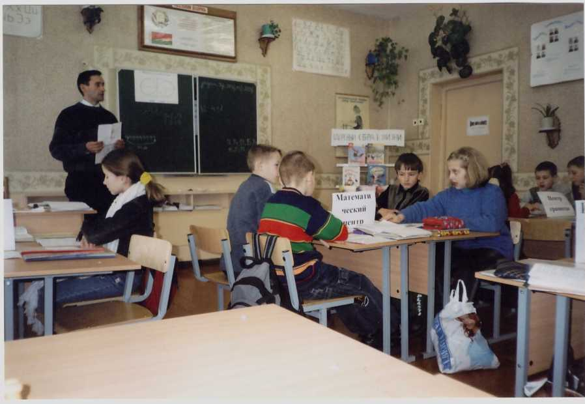
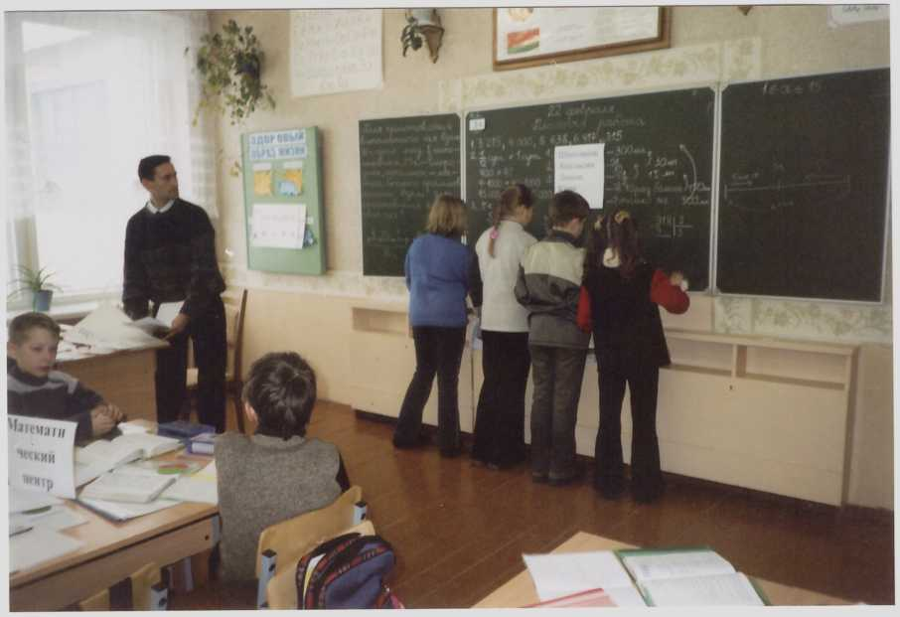
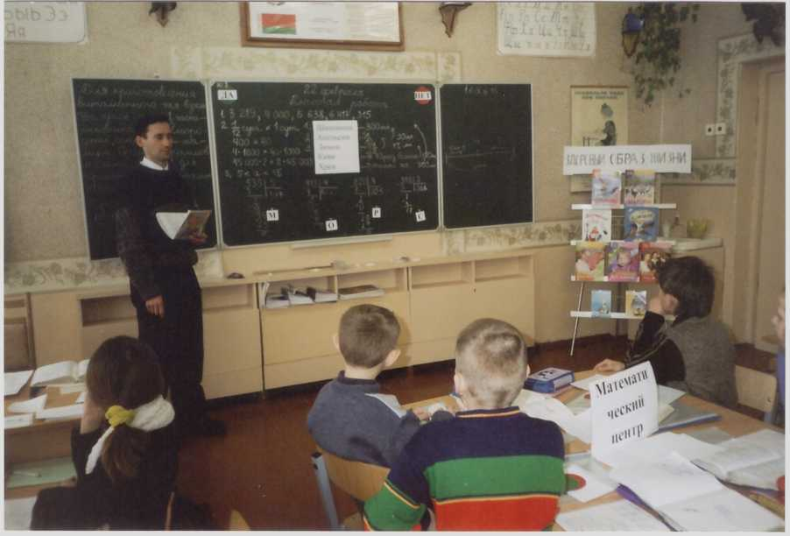

Приложение 1

Грипп называют глобальной инфекцией, потому что это заболевание может вспыхнуть одновременно среди населения многих стран, континентов и даже всего земного шара.
Быстрому распространению гриппозной инфекции на большой территории способствуют лёгкость, с которой болезнь передаётся от больного человека к здоровому и постоянные перемещения большого количества людей из города в город, из страны в страну.
Ежегодно из 100 человек болеет гриппом 15-20, а в годы эпидемии их количество возрастает более чем в два раза. При чём, заболеть гриппом можно в любое время, но осенью и зимой возможность инфекции возрастает, болезнь часто приобретает характер эпидемии.

Приложение 2

Карточка №1
В книге 120 страниц. Маша прочитала $\frac{1}{3}$часть книги. Сколько страниц осталось прочитать Маше?

Карточка №2
В магазин привезли 840 кг помидоров. В первый день продали $\frac{1}{4}$часть всех помидоров, во второй – в 2 раза больше. Сколько килограммов помидоров продали за два дня?

Карточка №3
В магазин привезли 8 ц 40 кг муки. В первый день продали $\frac{1}{4}$часть всей муки, а во второй – $\frac{1}{3}$остатка. Сколько муки осталось в магазине?

